Sínodo de la Sinodalidad: fase universal, del 4-29 de octubre de 2023

Así fue el día a día de la XVI Asamblea General del Sínodo de los Obispos
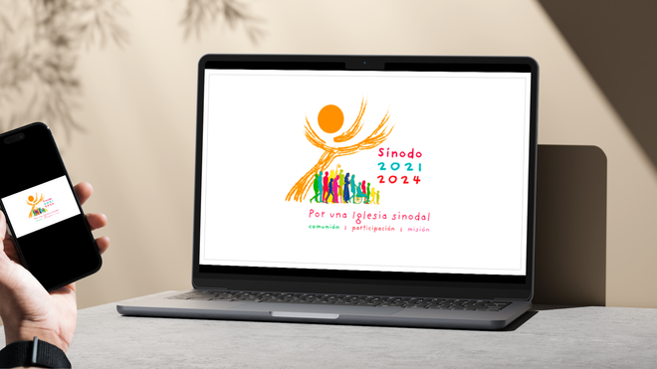
Todas las noticias sobre el Sínodo de la Sinodalidad

Documento de Síntesis de la Asamblea del Sínodo de la Sinodalidad

Todo lo que hay que saber del Sínodo 2021-2024

Hazte socio de RD y te regalamos el Informe con las claves del Sínodo de la Sinodalidad
29.10.2023 María Gómez / ARAS
Del 4 al 29 de octubre de 2023, se ha celebrado en el Vaticano la XVI Asamblea General Ordinaria del Sínodo de los Obispos, sobre el tema 'Por una Iglesia sinodal: comunión, participación y misión'. Ha sido la 29ª reunión en la historia de este organismo, que creó Pablo VI en 1965 para ayudarle en el gobierno de la Iglesia.
Ha sido la primera parte de la fase universal del Sínodo, que tendrá continuidad en octubre de 2024. En estos 26 días, han sido 464 los participantes los que, representando al conjunto de la Iglesia, han reflexionado sobre varios temas recogidos en el Instrumentum laboris en una "conversación espiritual" que ha fructificado en dos documentos: la Carta de la Asamblea al Pueblo de Dios y el Documento de Síntesis.
Vienen ahora muchos meses para seguir asentando lo vivido y compartido en esta Asamblea. En este artículo hemos estado siguiendo el día a día de la Asamblea sinodal a través de la narración de Luis Miguel Modino, enviado especial al Sínodo.

Día 26 (29 de octubre) · Clausura y el petición del Papa sobre "la Iglesia que estamos llamados a soñar"
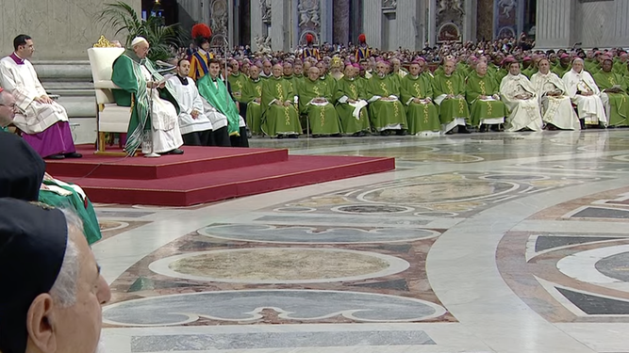
Francisco en la misa de clausura RD/Captura
El papa Francisco ha presidido la Misa de clausura del Sínodo de la Sinodalidad en la Basílica de San Pedro. Agradeciendo a los participantes su trabajo, en su homilía dejó algunas frases que resumen este casi mes de reunión sinodal y que, sobre todo, explican qué esperar a partir de ahora: "Hoy no vemos el fruto completo de este proceso, pero con amplitud de miras podemos contemplar el horizonte que se abre ante nosotros. El Señor nos guiará y nos ayudará a ser una Iglesia más sinodal y misionera, que adora a Dios y sirve a las mujeres y a los hombres de nuestro tiempo, saliendo a llevar la reconfortante alegría del Evangelio a todos".
"Esta es la Iglesia que estamos llamados a soñar –dijo en otro punto–: una Iglesia servidora de todos, servidora de los últimos. Una Iglesia que no exige nunca un expediente de 'buena conducta', sino que acoge, sirve, ama. Una Iglesia con las puertas abiertas que sea puerto de misericordia".
Francisco, en la clausura del Sínodo: "Adorar a Dios y amar a los hermanos, esta es la mayor reforma"
'Balance del Sínodo: La Asamblea Sinodal muestra la dificultad de construir una Iglesia de la diversidad', por Luis Miguel Modino, enviado especial

Día 25 (28 de octubre) · Aprobado y publicado el Documento de Síntesis: "Hemos conquistado espacios"
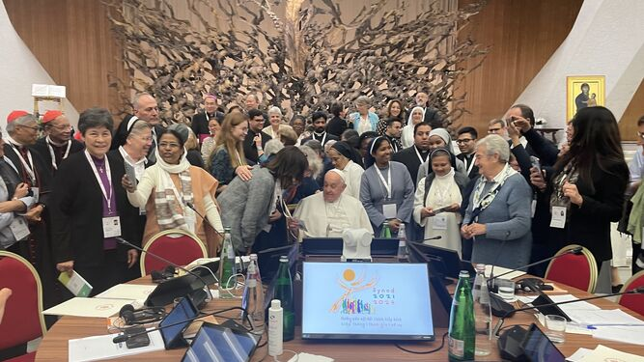
Foto final del Sínodo, antes de las votaciones Austen Ivereigh (X)
Un punto y seguido. Un documento que no es definitivo ni decisivo, sino que guía los próximos pasos de este proceso. Así se lee el final de esta primera parte de la XVI Asamblea General Ordinaria tras la presentación del Documento de Síntesis del Sínodo de la Sinodalidad.
El texto está dividido en tres partes: El rostro de la Iglesia Sinodal; Todos discípulos, todos misioneros; y Tejer lazos, construir comunidad; y además una introducción y una última parte llamada 'Para continuar el viaje'.
Consta de 20 puntos, cada uno de los cuales ha sido aprobado al menos con dos tercios de los 365 miembros con derecho a voto. Los más justos en la aprobación han sido el capítulo 9, sobre las mujeres en la vida y la misión de la Iglesia y el diaconado femenino, y el capítulo 11, el celibato, de nuevo el diaconado femenino y la posibilidad de acoger a los presbíteros que han dejado el ministerio.
El diaconado femenino, el eje más polémico en las votaciones del Sínodo
'Habrá partido de vuelta', por Jesús Bastante
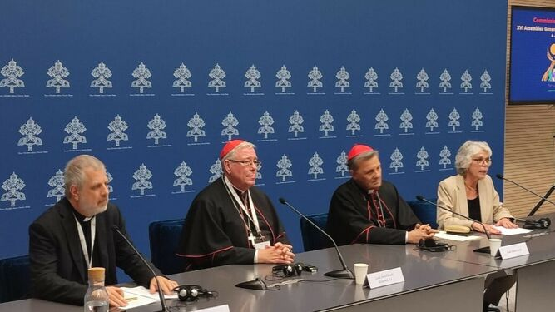
Rueda de Prensa final de la Asamblea Sinodal
El documento debe ser llevado ahora a las iglesias locales. Se pretende profundizar en la capacidad de escucharse unos a otros. Este documento es la base común para dejar que el Espíritu construya algo.
Para el cardenal Mario Grech, secretario general del Sínodo, este ha sido “un sínodo en el que hemos conquistado espacios”. “La mayoría de las personas han generado espacios para que cada uno pueda entrar en su corazón”, algo que es fruto de una escucha recíproca. Una asamblea en la que poco a poco se fue derritiendo el hielo, dada la generosidad por parte de los miembros, según el secretario del Sínodo y eso ha permito abrir espacios.
Para el cardenal Jean-Claude Hollerich, relator general del Sínodo de la Sinodalidad, la Asamblea ha ayudado a cambiar la mentalidad de algunos participantes, gracias en gran parte a los círculos menores. “Las personas volverán con su corazón lleno de muchas ideas”.
Ver la rueda de prensa completa
Texto íntegro del Documento de Síntesis del Sínodo de la Sinodalidad

Día 24 (27 de octubre) · Ultimando el Documento de Síntesis y pensando en el post-sínodo
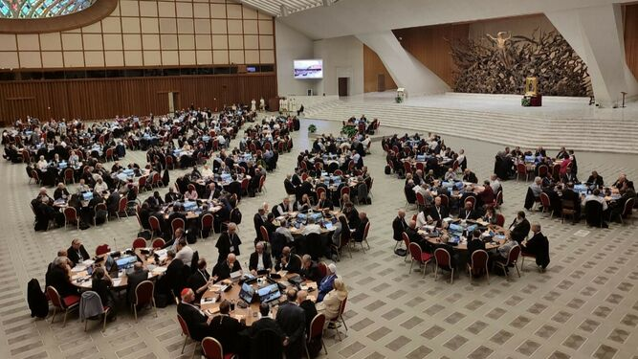
Asamblea Sinodal
El Documento de Síntesis será el texto que recoja las conclusiones de los 464 participantes de la XVI Asamblea General Ordinaria del Sínodo de los Obispos sobre cómo han sido estos 24 días de reflexión compartida en torno a la sinodalidad.
Los padres y madres sinodales llevan varios días trabajando en él. Hoy, el director de la Comisión de Información del Sínodo de la Sinodalidad, Paolo Ruffini, ha explicado que se han recibido 1.251 modos (enmiendas o propuestas) colectivos y 126 individuales, asegurando que todas serán tenidas en cuenta.
El texto se leerá y será votado en la Asamblea el sábado por la tarde, cada uno de sus puntos tiene que ser aprobado por mayoría absoluta y se publicará al final de la votación.
En la penúltima rueda de prensa de este Sínodo han participado dos asistentes espirituales: la Madre Maria Ignazia Angelini, monja de clausura, que considera esta experiencia sinodal como un momento revolucionario porque se ha profundizado en la capacidad de escucha.
Y el P. Timothy Radcliffe, que señala, como diferencia con respecto a otros Sínodos en los que ha participado, que aquí ha habido diálogo. "La diferencia de este Sínodo es haber aprendido a ser Iglesia juntos, sentados alrededor de una mesa, en una forma que revela mucho más claramente el rol del obispo, un gran cambio con respecto al pasado".
El dominico ha dicho que las personas que le tienen miedo al método sinodal es porque no lo entienden. El objetivo no es la ruptura, sino comunicar al mundo que “este Sínodo es una herramienta de oración y de fe”.
Ver crónica completa
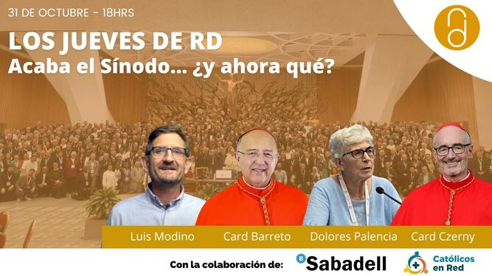
Acaba el Sínodo... ¿y ahora qué? Modino, Czerny, Palencia y Barreto en Los Jueves de RD
A partir del lunes, entramos en una nueva etapa de este proceso sinodal que comenzó en 2021. Los once meses, hasta la Asamblea de octubre de 2024, serán clave para que se asiente todo lo que se ha vivido especialmente este mes.
Religión Digital ha organizado el primer debate post-sínodo, dentro de los ya tradicionales Jueves de RD, bajo el título 'Acaba el Sínodo... ¿y ahora qué?'.
Será el martes 31 de octubre, de 18 a 19 h. (hora española), con estos participantes: el cardenal Michael F. Czerny, sj, prefecto del Dicasterio para el Servicio del Desarrollo Humano Integral; la hermana Dolores Palencia, primera mujer presidenta delegada en un Sínodo; el cardenal Pedro Barreto, sj, arzobispo de Huancayo y presidente de la CEAMA; y Luis Miguel Modino, misionero, periodista y enviado especial de RD al Sínodo de la Sinodalidad, que ejercerá como moderador. El responsable de Instituciones Religiosas y Tercer Sector del Banco Sabadell, Santiago José Portas, saludará a los presentes en nombre de la entidad.
Los Jueves de RD se organizan con el patrocinio de Instituciones Religiosas del Banco Sabadell y la colaboración técnica de Católicos en Red.
'En la Asamblea Sinodal está acabando el partido de ida, pero falta el de vuelta', Luis Miguel Modino

Día 23 (26 de octubre) · Grito contra la guerra, ecumenismo y un justificante para miembro sinodal más joven
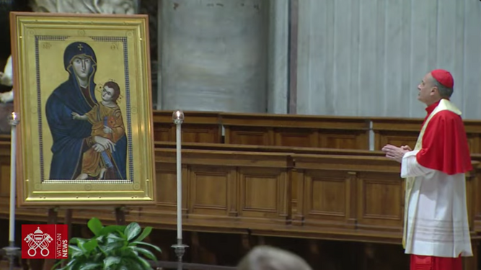
Rosario en la Basílica de San Pedro
La Asamblea sinodal prepara el Documento de Síntesis, que será presentado el sábado 28. Pero no por eso dejan de compartir momentos especiales. Por ejemplo, los padres y madres sinodales han participado hoy en un Rosario por la Paz que se celebra en el Vaticano desde hace casi un mes.
Durante la contemplación de los cinco misterios gloriosos y la oración a la Virgen presidida por el cardenal arcipreste Mauro Gambetti, resonó ese "¡basta!" a la violencia, la explotación y la discriminación pronunciado repetidamente por Francisco.
"Sumemos nuestra voz a la del Papa –dijeron los miembros de la Asamblea sinodal– ¡Basta ya de guerra, de violencia atroz y sin sentido! ¡Basta de odios que sólo alimentan odios e impiden ver otros caminos!".
Leer la crónica completa
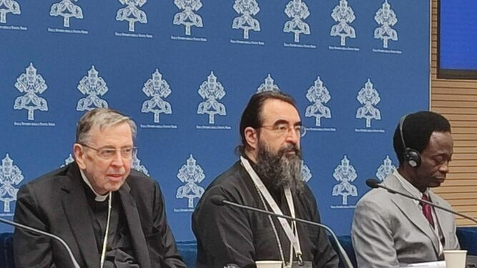
Cardenal Koch en la Sala Stampa
En el briefing informativo de hoy –que también se sigue celebrando– han estado varios representantes en diferentes iglesias cristianas: el cardenal Kurt Koch, prefecto del Dicasterio para la Promoción de la Unidad de los cristianos; Su Eminencia Iosif, Metropolita ortodoxo rumano de Europa Occidental y Meridional; Opoku Onyinah, delegado en el Sínodo de las Iglesia Pentecostales; Catherine Clifford, profesora de Teología Sistemática en la Universidad Saint Paul de Ottawa: y Mons. Stanislaw Gadecki, presidente de la Conferencia Episcopal Polaca.
El cardenal Koch aseguró que la dimensión ecuménica es importante en la historia de los sínodos y que el bautismo es base de la unidad y de la sinodalidad.
Por su parte, el representante ortodoxo agradeció la invitación del Papa a un proceso que tiene interés en la labor sinodal, muy presente en la Iglesia ortodoxa.
Ver rueda de prensa íntegra
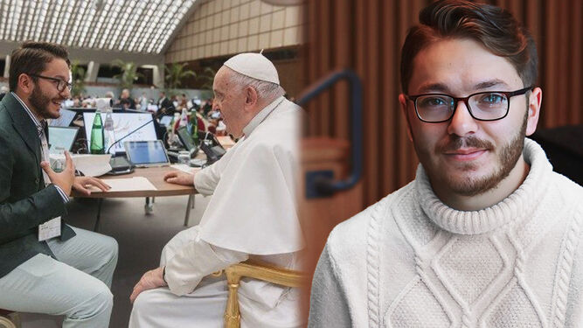
El joven Wyatt Olivas con el papa Francisco
La imagen del día es la del papa Francisco con Wyatt Olivas, sentados frente a frente en una mesa del Aula Pablo VI. Resulta que Wyatt tiene 19 años, estudia en la Universidad de Wyoming (Estados Unidos) y hace días que debería haber vuelto a clase, pero está participando en el Sínodo de la Sinodalidad. Así que se ha acercado al Papa para pedirle un justificante.
Y escribe Salvador Cernuzio de VaticanNews: "¿Quién se la firmará [la justificación] sino el 'presidente' de toda la asamblea? El Papa, con la sonrisa en los labios, aceptó de buen grado poner con su caligrafía menuda la firma de Francis a la carta que Wyatt le presentó durante una pausa de las congregaciones generales".
Más allá de la anécdota, el estudiante y miembro de menor edad del Sínodo de la Sinodalidad agradeció al Papa haber sido invitado y, así, haber dado voz a esa franja de jóvenes que a menudo se sienten un poco aislados de dinámicas y decisiones en la Iglesia.
'Francisco, el Papa empeñado en que la Iglesia sea Pueblo de Dios', por Luis Miguel Modino, enviado especial

Día 22 (25 de octubre) · Publicada la Carta de la Asamblea Sinodal al Pueblo de Dios
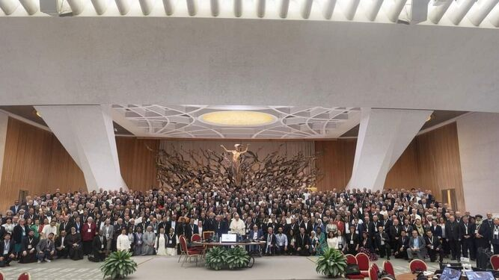
Participantes en la Asamblea del Sínodo de la Sinodalidad
El Sínodo de la Sinodalidad que se está celebrando en el Vaticano en octubre de 2023 ha vivido hoy uno de los momentos más esperados: por la tarde se ha publicado una Carta de la Asamblea Sinodal al Pueblo de Dios, en la que se da “gracias a Dios por la hermosa y rica experiencia que acabamos de vivir”, un camino “vivido en profunda comunión” y en el que destaca la escucha de “la Palabra de Dios y la experiencia de los demás”.
El texto manifiesta lo importante que ha sido esta Asamblea histórica, donde por primera vez los obispos participantes en los Sínodos han tenido que compartir con laicos, hombres y mujeres que han sido invitados por el Papa “en virtud de su bautismo, a sentarse en la misma mesa para formar parte no solo de las discusiones, sino también de las votaciones”.
De cara a los próximos once meses hasta que tenga lugar la segunda parte de la Asamblea, en octubre de 2024, se espera que cada uno participe “en el dinamismo de la comunión misionera indicada en la palabra sínodo”, que “no se trata de una ideología, sino de una experiencia arraigada en la Tradición Apostólica”.
Ahora se espera con ansia el Documento de Síntesis, que aclarará los puntos de acuerdo que se han alcanzado, “evidenciará las cuestiones abiertas” e indicará cómo continuar el trabajo.
De los 348 miembros presentes, la Carta se ha aprobado con 336 votos a favor y 12 en contra.
Texto íntegro de la Carta de la Asamblea Sinodal
'Una Carta de hombres y mujeres sentados en la misma mesa en virtud de su bautismo, para discutir y votar como Asamblea Sinodal', por Luis Miguel Modino, enviado especial
'La Asamblea Sinodal empieza a decidir por dónde seguir', por Luis Miguel Modino
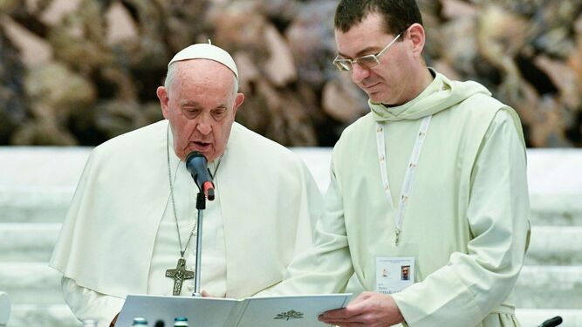
El Papa, durante la Congregación General de hoy Vatican Media
Al inicio de la Congregación General que ha votado y aprobado la Carta, el papa Francisco se ha dirigido a los participantes, con un discurso en el que ha vuelto a insistir en que "el clericalismo es un látigo, es un azote, es una forma de mundanidad que ensucia y daña", ha denunciado las "actitudes machistas y dictatoriales" y ha defendido "la infalibilidad" del santo pueblo de Dios.
Leer crónica completa

Día 21 (24 de octubre) · A unas horas de que se presente la Carta-Mensaje al pueblo de Dios…
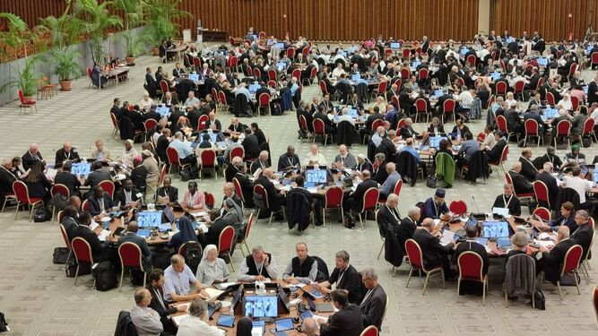
Asamblea Sinodal Sínodo sobre la Sinodalidad
Faltan pocos días para que termine el Sínodo de la Sinodalidad. O, bien dicho: para que finalice esta primera sesión de la XVI Asamblea General Ordinaria, que tendrá continuidad en octubre de 2024. Entre medias, once meses para cuidar la semilla que está germinando, según la expresión utilizada por el P. Timothy Radcliffe.
Estas últimas semanas de reflexión, deliberación y conversación espiritual entre los 464 padres y madres sinodales fructificarán en una Carta al Pueblo de Dios cuyo primer borrador levantó los aplausos de la Asamblea y que ha sido pulido hasta la tarde de hoy. Mañana miércoles la conoceremos.
Esperamos también el Documento de Síntesis, que ha de germinar, brotar y crecer sobre todo en las Iglesias particulares.
'Documento de Síntesis: una semilla que dará fruto si se cuida y fertiliza', por Luis Miguel Modino
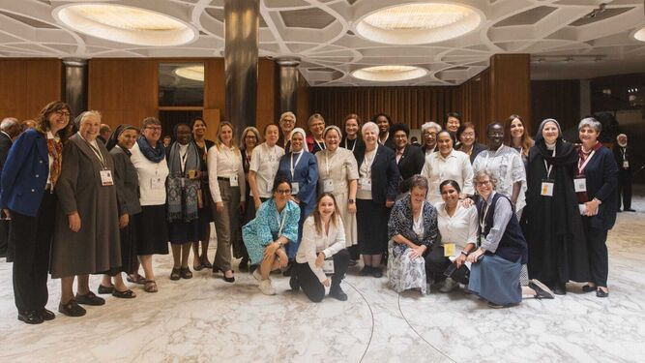
Mujeres en el Sínodo de la Sinodalidad
Hasta que lleguen los textos, hay dos imágenes que se quedan en la memoria colectiva de casi cualquier observador de este Sínodo de la Sinodalidad: los participantes distribuidos en 35 mesas circulares y la presencia de mujeres que hablan y que votan.
En declaraciones al periódico italiano Il Piccolo, recogidas por Katholisch, el cardenal Walter Kasper ha asegurado que "hoy es un deber dar a las mujeres más espacio en la Iglesia; debemos incluirlas en cuestiones de responsabilidad".
También el arzobispo de Belgrado, Német László, valora muy positivamente la participación de las mujeres en esta Asamblea: “Es muy importante que el rol de la mujer mejore”, y añade la necesidad de seguir profundizando en la reflexión sobre el diaconado femenino.
Ver artículo completo
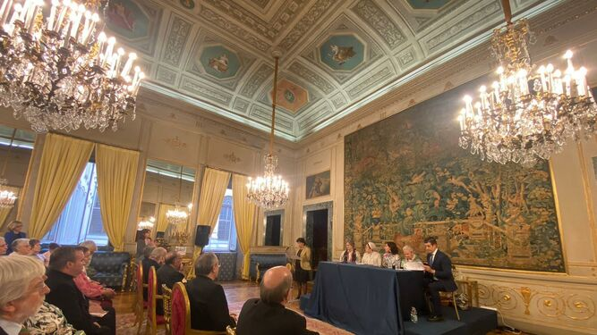
Un momento del encuentro celebrado en la Embajada RD
"No tengo la sensación de estar como un adorno. Hay personas a las que les cuesta aceptar la presencia de personas que no son obispos, pero hay que ensanchar la tienda y reubicarnos todos". Con la calmada rotundidad de quien se sabe instrumento y humilde depositaria de un encargo superior a ella misma se expresaba Cristina Inogés, teóloga española y madre sinodal, al hablar de su participación en el Sínodo de la Sinodalidad como una de las 54 mujeres que, por primera vez en la historia, tiene voz y voto en la Asamblea.
Inogés pronunció estas palabras durante un encuentro celebrado en Roma, en la Embajada de España ante la Santa Sede, auspiciado por la revista Vida Nueva y por Rome Reports y en el que participaron también la religiosa nicaragüense afincada en España y misionera digital Xiskya Valladares, la religiosa jesuitina María Luisa Berzosa, y Eva Fernández, presidenta de Acción Católica General.
Ver crónica completa del evento

Día 20 (23 de octubre) · Comienza la redacción del Mensaje al Pueblo de Dios y del Documento de Síntesis
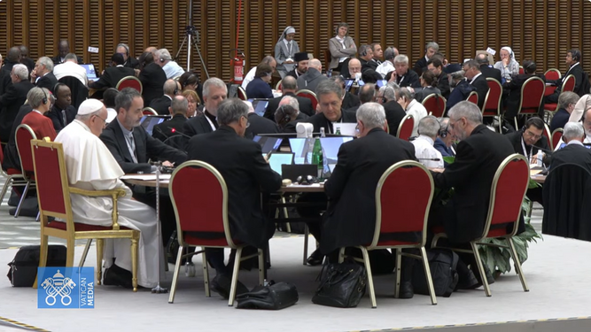
Asamblea Sinodal
Entra en su recta final la primera parte –que estamos viviendo en este octubre de 2023– de la XVI Asamblea General Ordinario del Sínodo de la Sinodalidad. En esta última semana los trabajos están centrados en la redacción del Mensaje al Pueblo de Dios y del Documento de Síntesis.
El borrador de la carta-mensaje se presentó este lunes a la Asamblea y fue recibido entre aplausos por los participantes. Por indicación del secretario general del Sínodo, el cardenal Mario Grech, se propusieron y aceptaron "pequeñas sugerencias de cambios y añadidos al texto", principalmente en lo que tiene que ver con las traducciones a las distintas lenguas.
Se publicará el miércoles 25 de octubre.
Para contribuir a la reflexión sobre ambos documentos, ha hablado a todos los participantes Ormond Rush, profesor asociado de Religión y Teología en el Instituto de Religión e Investigación Crítica de la Universidad Católica de Australia.
El profesor Rush ha compartido la perspectiva del Concilio Vaticano II y “algunas lecciones para este sínodo”. Por ejemplo, la fuente de tensión que fueron dos enfoques de la tradición: una comprensión “estática” de la tradición, legalista, proposicional y ahistórica; y una comprensión “dinámica”, personalista, sacramental y arraigada en la historia, realizada en el presente, pero abierta a un futuro aún por revelar, que el Concilio definió como “tradición viva”.
Recordando las palabras del papa Francisco, Rush señaló que “la tradición es una realidad viva y solo una visión parcial considera el ‘depósito de la fe’ como algo estático”.
Ver intervención completa
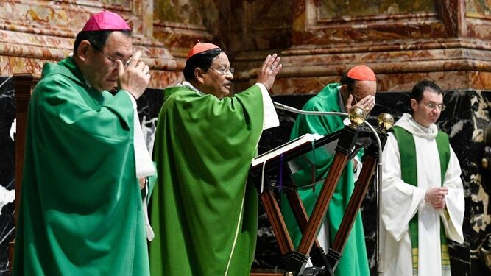
El cardenal Bo impartiendo la bendición Vatican Media
El lunes ha comenzado con una Eucaristía en la Basílica de San Pedro, presidida por el cardenal Charles Bo, arzobispo de Rangún (Myanmar) y presidente de la Federación de Conferencias Episcopales de Asia (FABC). En su homilía, el cardenal birmano
En la vida, “estamos llamados a aventurarnos en lo desconocido, guiados por nuestra fe inquebrantable”, señaló el cardenal Bo, definió a Dios como “nuestro guía, nuestra hoja de ruta y nuestro compañero”, y recordó que la Iglesia “está llamada a ser justa, a encarnar un camino sinodal de fe con la convicción de que Dios nunca yerra”.
Cardenal Bo: "Nuestro camino sinodal consiste en sanar y reconciliar el mundo en la justicia y la paz"
Ya en la apertura de los trabajos, el dominico Timothy Radcliffe habló del tiempo que media entre las dos partes de la Asamblea sinodal, esta de octubre de 2023 y la próxima de 2024, y lo definió como “un tiempo de espera activa”: “Las semillas que se siembran en la tierra de la Iglesia”, que “cuando llegue el momento, darán su fruto”.
Para que la semilla germine, el dominico ve necesario que “mantengamos nuestras mentes y corazones abiertos a las personas que hemos conocido aquí, vulnerables a sus esperanzas y temores”, que producirá, “una cosecha abundante, una verdad más plena. Entonces la Iglesia se renovará”.
Leer la crónica completa
Texto íntegro del P. Timothy Radcliffe: "¿Seremos jardineros del futuro o estaremos atrapados en viejos conflictos estériles?"
Cardenal Carlos Aguiar: “Todo dependerá de poner en práctica lo que estamos aquí diciendo que debe de ser la Iglesia”

Día 19 (22 de octubre) · A la espera del Documento de Síntesis
Asamblea Sinodal
Los sábados por la tarde y los domingos son días sin trabajo en el Aula Sinodal, pero eso no quiere decir que el Sínodo de la Sinodalidad se pare, y menos ahora, cuando está a punto de encarar su última semana.
El Documento de Síntesis –uno de los dos textos principales que saldrán de esta XVI Asamblea General Ordinaria– es de una importancia fundamental para que el proceso sinodal continúe como herramienta de reforma en la Iglesia.
'A la espera de un Documento de Síntesis que instigue a ser, no sólo a actuar, Iglesia sinodal', por Luis Miguel Modino

Día 18 (21 de octubre) · "Estamos recogiendo lo que el Espíritu Santo nos ha dicho a las Iglesias"
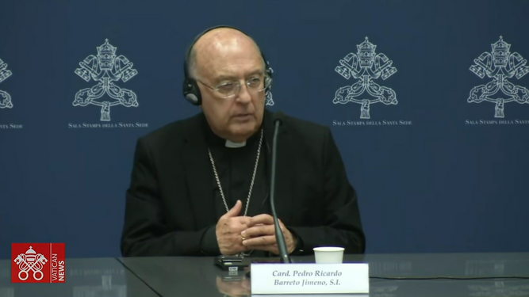
El cardenal Barreto en rueda de prensa
“No estamos inventando nada, estamos recogiendo lo que el Espíritu Santo nos ha dicho a las Iglesias”. Con esta claridad se ha expresado hoy el cardenal peruano Pedro Barreto ante los medios de comunicación acreditados para cubrir el Sínodo de la Sinodalidad.
El arzobispo de Huancayo y presidente de la Conferencia Eclesial de la Amazonía (CEAMA) aseguró que los obispos “somos corresponsables con el papa Francisco de toda la Iglesia universal”, y por eso este es “un Sínodo de Obispos donde hay religiosas, hay laicos y sacerdotes que están participando activamente, con la novedad de un método que es la conversación en el Espíritu”.
No se trata “no solamente de recoger la experiencia que hemos vivido, sino que estamos viviendo también en pequeño lo que es la Iglesia universal, diversidad de razas, de culturas, diversidad de lenguas, pero unidos en un mismo Espíritu”. “Nos abre a un horizonte impresionante de la diversidad en la unidad que Dios nos da”.
Ver rueda de prensa completa

Día 17 (20 de octubre) · Calendario para la elaboración del Informe de Síntesis
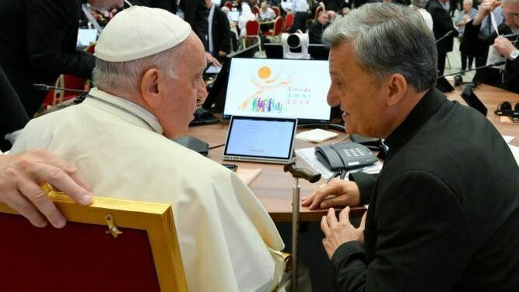
El papa Francisco con el cardenal Mario Grech
Mientras continúan los trabajos sinodales en el Aula Pablo VI, el secretario general del Sínodo, cardenal Mario Grech, ha comunicado hoy las fechas para la elaboración del Informe de Síntesis:
- El lunes 23 por la mañana y el martes 24 todo el día, se presentará, debatirá y votará la Carta de la Asamblea al Pueblo de Dios, primero en los Círculos Menores y después en un momento común.
- El miércoles 25 se volverán a reunir para que el relator general presente y entregue el esquema del Informe de Síntesis, que cada uno leerá personalmente y después se debatirá en la Congregación General y en los Círculos Menores,.
- El miércoles por la tarde y el jueves 26 por la mañana se elaborarán los "modos".
- El jueves por la tarde, la Congregación General recogerá las propuestas sobre métodos y etapas para los meses que median hasta la Asamblea de octubre de 2024.
- El viernes 27, día festivo, todos los participantes en la Asamblea están invitados a participar en la oración por la paz que tendrá lugar a las 18 h horas en la basílica de San Pedro.
Ver todos los detalles
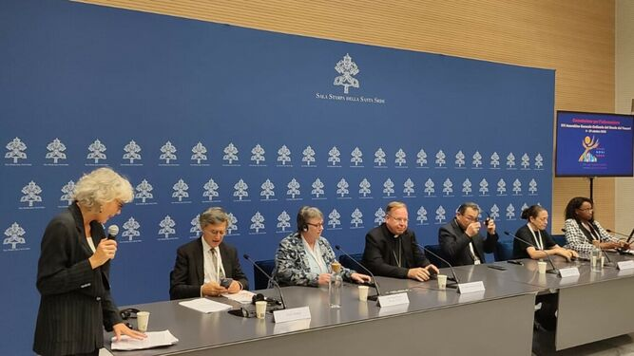
Rueda de prensa del Sínodo de la Sinodalidad del 20 de octubre
“Quien ejerce autoridad tiene que hacerlo descalzo”, ha dicho hoy en rueda de prensa Paolo Ruffini, director de la Comisión de Comunicación del Sínodo de la Sinodalidad, con respecto al tema del ejercicio de la autoridad que los padres y madres sinodales han tratado hoy.
Sobre la participación de los bautizados en la corresponsabilidad, ha añadido que “al obispo le corresponde la última palabra, pero no la única palabra”.
En la misma línea, Sheila Pires, secretaria de la Comisión de Comunicación, ha destacado de lo vivido en la Aula Sinodal el empeño en la erradicación del clericalismo entre el clero y entre los laicos. También se ha abordado el tema de los abusos, de la necesidad de un mayor control de las estructuras financieras, la revisión del Código de Derecho Canónico, reforzar las estructuras sinodales ya existentes sin caer en parlamentarismos, y de ver el ambiente digital como territorio de misión.
En la rueda de prensa participaron Gintaras Grušas, arzobispo de Vilna (Lituania) y presidente del Consejo de Conferencias Episcopales Europeas; Tarcisio Isao Kikuchi, arzobispo de Tokio y presidente de Caritas Internacional; la religiosa irlandesa Mary Teresa Barron, presidenta de la Unión Internacional de Superioras Generales; y la religiosa la siria Houda Fadoul, de la Iglesia greco-católica.
Leer la rueda de prensa completa
'Si el Sínodo no aterriza, corre el riesgo de estrellarse', por Luis Miguel Modino, enviado especial al Sínodo

Día 16 (19 de octubre) · Los migrantes como protagonistas
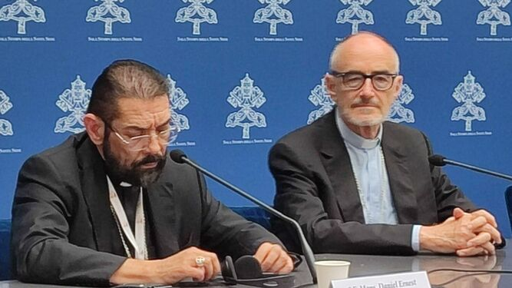
El cardenal Michael Czerny (dcha.) en la rueda de prensa de hoy
Los migrantes han sido los protagonistas de la jornada sinodal de hoy, tanto por lo que se ha contado ante los periodistas acreditados en el Vaticano como por el momento de oración que el Papa ha convocado hoy en la Plaza de San Pedro.
En la rueda de prensa han estado, entre otros, el cardenal Michael Czerny, prefecto del Dicasterio para el Desarrollo Humano Integral. Para él, la Asamblea Sinodal “se enfoca en el contexto de una Iglesia que está intentando caminar de forma coral”, definiendo el Sínodo como camino compartido que flanquea a las personas más vulnerables, por ejemplo, los migrantes.
Ver la rueda de prensa completa
Enrique Alarcón, de Frater y padre sinodal: "Empieza a oler a pueblo de Dios"
Mons. Joly: la valentía y el ingenio del obispo que quiso que decidan aquellas a quienes nunca dejaron
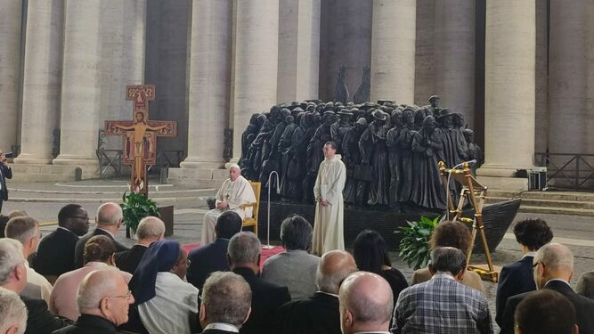
Francisco en la Oración por los Migrantes y Refugiados
Por otra parte, los padres y madres sinodales han asistido por la tarde a la oración convocada por el papa Francisco por los migrantes y refugiados en la Plaza de San Pedro.
Francisco ha exhortado a Dios, “para quien nadie es extranjero y nadie lejano para recibir ayuda”, para que mire “benignamente a los prófugos y exiliados, a los hombres y a los niños segregados, para que a ellos les concedas el regreso a la patria y a nosotros nos des caridad efectiva para con los necesitados y forasteros”.
Francisco llama a la Asamblea Sinodal a caminar con los más vulnerables

Día 15 (18 de octubre) · Comienza el módulo B3. Y más pistas sobre el Documento de Síntesis: "Texto transitorio"
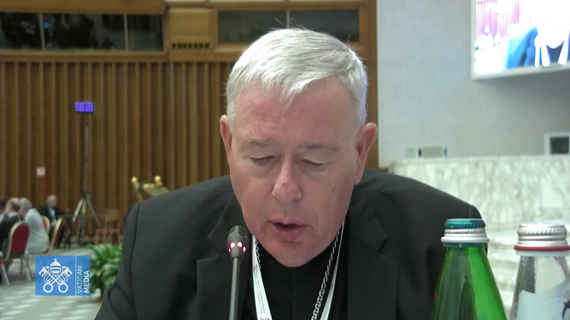
Cardenal Hollerich
La XVI Asamblea General Ordinaria del Sínodo, dedicada al tema 'Por una Iglesia sinodal: comunión, participación y misión', ha comenzado hoy miércoles el módulo B3 del Instrumentum laboris, titulado 'Participación, responsabilidad y autoridad'.
Tras la reflexión espiritual inicial llevada a cabo por el dominico Timothy Radcliffe, ha tomado la palabra Ael relator general de este Sínodo de la Sinodalidad, cardenal Jean-Claude Hollerich, quien ha indicado que la Iglesia hoy “resulta poco sinodal” y muchos “sienten que su opinión no cuenta y que unos pocos o una sola persona decide todo”.
En otro punto de su alocución ha afirmado que “donde reina el clericalismo hay una Iglesia que no se mueve, una Iglesia sin misión”, algo que también puede afectar a los laicos. “Es a través de la participación –ha dicho– como podemos hacer aterrizar la visión inspiradora y dar continuidad en el tiempo al impulso de la misión”. Y ha pedido “hacer un esfuerzo especial para mantener el foco en el objetivo que perseguimos”, algo recogido en las preguntas para el discernimiento de cada ficha del Instrumentum laboris.
Ver crónica completa
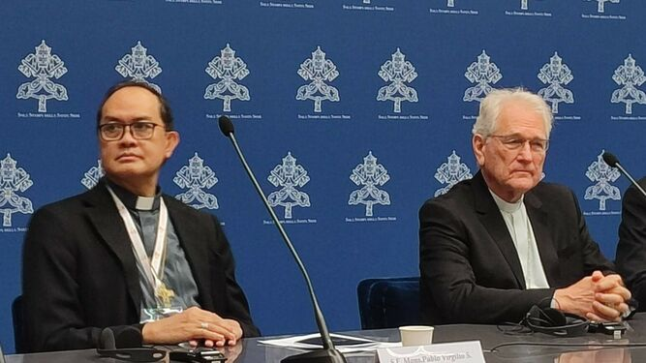
Cardenal Leonardo Steiner en la rueda de prensa de hoy
En la rueda de prensa diaria, el director de la Comisión de Información, Paolo Ruffini, ha seguido dando detalles del Documento de Síntesis que ha de salir de esta Asamblea. No será un Documento Final, ni tampoco un Instrumentum laboris para la Asamblea de 2024, sino que “será breve y estará al servicio de un proceso que va a seguir adelante, será un texto transitorio que va a contener los puntos de consenso y aquellos donde no hubo acuerdo”, así como las preguntas que deban ser respondidas.
En el briefing de hoy ha comparecido, entre otros, el cardenal Leonardo Ulrich Steiner, arzobispo de Manaos (Brasil), quien ha compartido la experiencia de la Amazonía, "una Iglesia que tiene una larga experiencia de sinodalidad, sin utilizar la palabra sinodalidad. Una Iglesia que ha buscado involucrar a todos los ministerios y a todas las vocaciones en la evangelización, en las discusiones".
Steiner ha agradecido al papa Francisco la convocatoria de este Sínodo "para que podamos reflexionar y ejercitarnos en la sinodalidad", y ha expresado su alegría al ver que "está siendo un proceso. No buscamos soluciones de inmediato, sino que nos ejercitamos en la sinodalidad", porque "todos tienen la oportunidad de hablar, de expresarse, de exponer sus ideas siempre por el bien de la Iglesia, siempre teniendo en cuenta la misión de la Iglesia, que es anunciar el Evangelio, anunciar el Reino de Dio"".
Leer la rueda de prensa completa
Misa en San Pedro: "Que cada bautizado sea un canal activo de la paz"

Día 14 (17 de octubre) · Final del módulo sobre la corresponsabilidad en la misión y el papel de la mujer
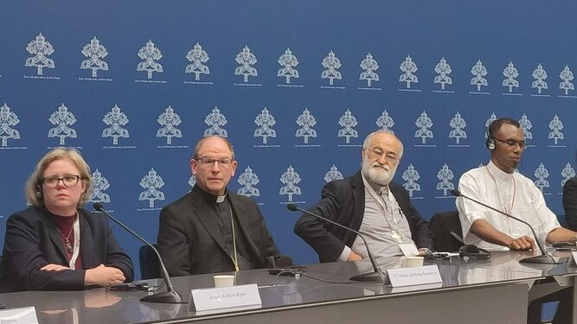
El cardenal Cristóbal López Romero en la rueda de prensa de hoy
Hoy martes ha finalizado la reflexión sinodal sobre el módulo B2 del Instrumentum laboris, referido a la corresponsabilidad de la misión. Y, como cabía esperar por lo que se ha contado en los últimos días, el tema de la mujer en la Iglesia ha cobrado un gran protagonismo.
Según las informaciones facilitadas por Paolo Ruffini, director de la Comisión Informativa del Sínodo, en la Asamblea sinodal se ha abordado la cuestión del diaconado femenino, y señaló que la participación de las mujeres es importante, pues pueden “ayudar a la Iglesia a encontrar su vigor en esta época”.
“Cuando hay mujeres en los consejos pastorales las comunidades son más creativas”, dijo también Ruffini en la rueda de prensa de hoy, dejado una frase interesante: “Cuando queremos hablar es importante tener hombres, y cuando queremos hacer cosas es importante tener a mujeres”.
Mujeres en el Sínodo de la Sinodalidad
Ante los medios de comunicación ha comparecido el cardenal arzobispo de Rabat, Cristóbal López Romero, quien se ha declarado “un fanático de la Sinodalidad”.
El salesiano español ha subrayado el clima de espiritualidad que se vive en al Asamblea, el proceso de consulta en diferentes etapas y niveles, la presencia en la Asamblea de mujeres, laicos y presbíteros, y la organización en mesas redondas, así como el método de la conversación en el Espíritu y el ambiente franco, sereno y de fraternidad imperante. Y ha pedido: “Que el Sínodo pase, pero que la sinodalidad se quede”.
El cardenal también ha recordado que en esta Asamblea no se va a hablar de todos los temas pendientes y que este mes es de "calentamiento", a la espera de la segunda reunión sinodal, prevista para octubre de 2024.
Ver rueda de prensa completa
Por otra parte, la Asamblea Sinodal se ha unido a la jornada de Ayuno y Oración por la Paz en Tierra Santa convocada para hoy, 17 de octubre, por el papa Francisco.
Kike Figaredo: "El Sínodo está siendo un momento de escucha, de esperanza y de construcción de la Iglesia"
Alberto Roselli: "Miedos tenemos todos, pero eso de utilizar a la Iglesia como excusa…"
'Sentarse en el pupitre de la Iglesia sinodal: no anclarse en ideologías', por Luis Miguel Modino

Día 13 (16 de octubre) · Primeras pistas sobre el documento final
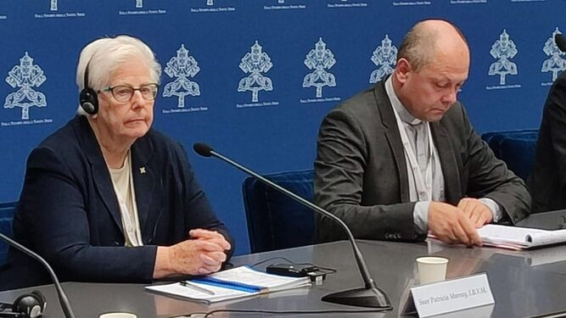
Patricia Murray, primera mujer en la Comisión de Síntesis de un Sínodo
Después del descanso del fin de semana, la Asamblea sinodal ha retomado hoy los trabajos de reflexión sobre el módulo B2 del Instrumentum laboris, sobre la corresponsabilidad en la misión. Este lunes el trabajo se llevó a cabo en congregación general (puesta en común de las reflexiones compartidas en los círculos menores durante los días anteriores), presidida por segunda vez por una mujer, la japonesa Momoko Nishimura.
El papa Francisco ha participado hoy en la congregación general; por cierto, la Asamblea le recibió con un gran aplauso para agradecerle la reciente exhortación apostólica 'C'est la confiance', en el 150º aniversario del nacimiento de Santa Teresa del Niño Jesús.
La Asamblea ha hecho hincapié en el sentido de la sinodalidad, que es un proceso de aprendizaje continuo, destacando la importancia y riqueza de la diversidad, que debe ser preservada, y se insistió en cuatro asuntos: el papel de los laicos, la inclusión y reconocimiento de las mujeres (incluido el diaconado femenino) la evangelización en la era digital y la formación permanente.
En la rueda de prensa del día ha comparecido, entre otros participantes del Sínodo, la religiosa irlandesa Patricia Murray, secretaria ejecutiva de la UISG y primera mujer que es miembro de la Comisión de Síntesis de un Sínodo, algo que la religiosa ve como un honor y una sorpresa: “Estos nombramientos son simbólicos, es una indicación clara del hecho que las mujeres participan a nivel de la toma de decisiones”.
La Hna. Murray dio algunas pistas sobre el documento final de esta Asamblea: “El documento no debe ser demasiado largo, lo dividiremos en secciones claras y tendremos áreas donde se harán propuestas, pero a la vez muchas áreas para una reflexión más profunda, para un estudio más profundo, para revisar puntos candentes”.
Patricia Murray: “Estamos escuchando el soplo de la voluntad de Dios entre voces diferentes”
'Sin una Iglesia con ministerios de hombres y mujeres no hay corresponsabilidad en la misión', por Luis Miguel Modino

Día 12 (15 de octubre) · Segundo balance: comunión, corresponsabilidad y una peregrinación a las catacumbas
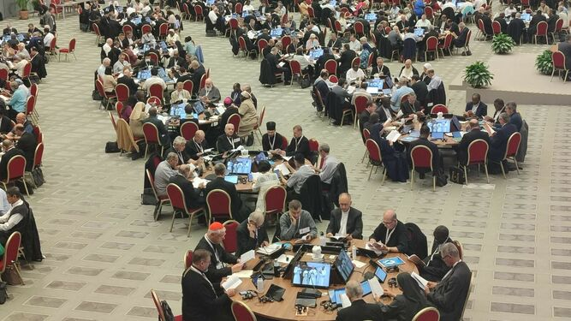
Círculos menores del Sínodo de la Sinodalidad
La primera sesión de la Asamblea Sinodal cierra una semana más. Desde el lunes 9 hasta ayer sábado 14, los círculos menores han completado el segundo Módulo, el B1, y han iniciado los trabajos del Módulo B2, el tercero en que está dividido el Instrumentum laboris.
Ambos módulos han seguido el mismo esquema: la introducción del relator general, un análisis desde la espiritualidad y la teología, y varios testimonios. En los círculos menores (las famosas 35 mesas redondas en las que se distribuyen los padres y madres sinodales) se sigue una metodología de conversación espiritual que está siendo muy alabada por los participantes, por el respeto, sensibilidad y acogida para resolver lo difícil.
Seguir leyendo el balance de la semana

Día 11 (14 de octubre) · La primera mujer presidenta delegada del Sínodo y el bautismo de la mujer
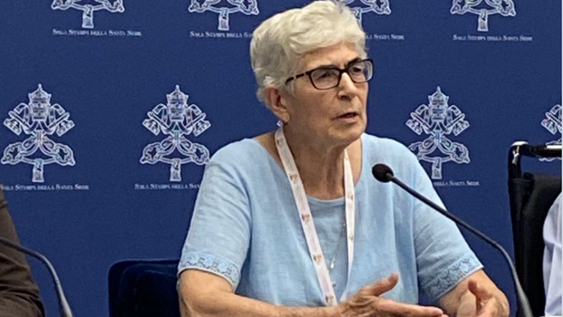
La religiosa mexicana Dolores Palencia
Hoy han estado en la rueda de prensa, para informar sobre los trabajos del Sínodo de la Sinodalidad, tres personas: la Hna. María de los Dolores Palencia Gómez, que desde ayer viernes ejerce como la primera mujer presidenta delegada de un Sínodo; Enrique Alarcón García, expresidente del movimiento FRATER España (Fraternidad Cristiana de Personas con Discapacidad); y el Mauro Giuseppe Lepori, abad general de la Orden Cisterciense.
Para la religiosa mexicana Dolores Palencia, este Sínodo es una gracia, “un camino de aprender y de desaprender, un camino de abrirnos a una escucha muy atenta de cada persona, de cada realidad, de cada cultura”, para así “retomar en esas palabras que escucho lo que el Espíritu me está diciendo”.
Sobre su función como presidenta delegada, considera que se trata “una experiencia muy profunda, muy emocionante, de estar sentada en la misma mesa redonda junto con el Papa”. Algo que le sirve para “darme cuenta que esto quiere ser una manera de vivir para siempre y en adelante la corresponsabilidad que tenemos todos y todas como bautizados”.
Ser la primera mujer presidenta de una Asamblea de Obispos “es un símbolo de esta apertura y de este deseo de que todos caminemos en igualdad y juntos”.
También Enrique Alarcón ve su presencia en este Sínodo como un motivo de gratitud y sorpresa, pero aseguro que las personas discapacitadas no quieren que esto sea un gesto decorativo y sí un modo de “hacer real lo que es el proceso de la sinodalidad”: “El Papa nos trata como miembros de pleno derecho, llamados a ser evangelizadores”.
Mauro Giuseppe Lepori ya participó en el Sínodo de los Obispos de 2018, sobre 'Los jóvenes y el discernimiento vocacional', y subraya la importancia, en la Asamblea actual, de las mesas redondas, una ayuda muy fuerte para una escucha activa, para intensificar relaciones. Eso hace que se esté creando “una comunión, una empatía de base que nos llena de esperanza y de estupor y estamos caminando hacia una meta que es bonita para la Iglesia y es necesario dejar que nuestro corazón se convierta a Cristo Jesús”, resaltó.
Leer la crónica completa
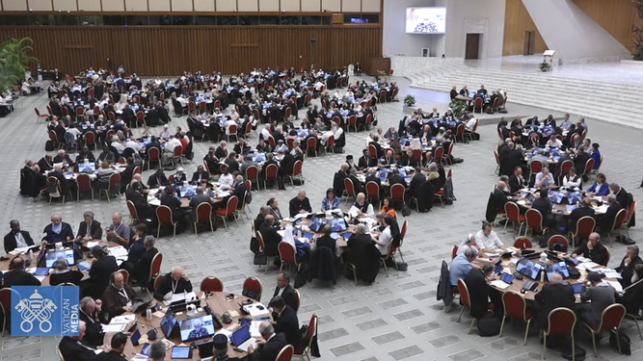
Los círculos menores en el Aula Pablo VI
“El bautismo de las mujeres no es inferior al de los hombres”, dijo el relator general del Sínodo de la Sinodalidad, cardenal Hollerich, en la introducción a los trabajos sobre el módulo B2 del Instrumentum laboris, sobre la corresponsabilidad en la misión.
¿Cómo reaccionarían las mujeres si alguien pronunciara la frase al revés, si alguien afirmara la superioridad bautismal masculina? Hay 54 mujeres participando con pleno derecho en esta Asamblea sinodal, con voz y voto, por primera vez en la historia, y preguntadas por ello, aseguran que nunca esperarían escuchar algo así, pero a a vez, en la vida del día a día de algunas comunidades eclesiales, se puede llegar a decir que es así, “porque si fuésemos a ver desde lo que vivimos como mujeres en la Iglesia, parece que el bautismo de los hombres vale más que el nuestro. Tienen poder, dan órdenes, dominan todo, la última palabra siempre es del sacerdote”.
“La dignidad bautismal nos hermana, rompe toda asimetría y permite mirarnos a los ojos sin distinción alguna, con el único fin de hacer presente el reino de Dios y su justicia”. “El gran desafío de nuestro tiempo, aquí y ahora, es ponerlo en práctica”, insisten.
'El bautismo es para todo', por Luis Miguel Modino, enviado especial al Sínodo

Día 10 (13 de octubre) · Se abre el módulo B2: la corresponsabilidad en la misión y evangelizar lo digital
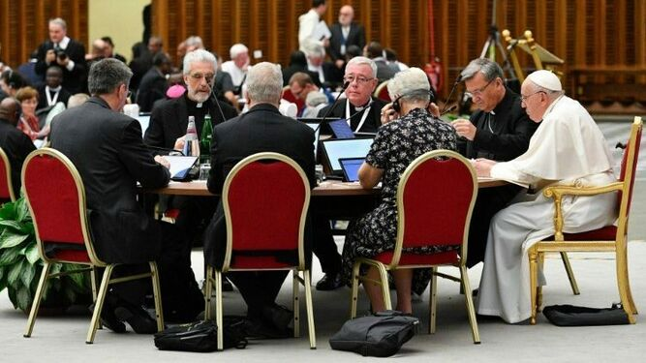
Asamblea Sinodal Sínodo de la Sinodalidad
Hoy han comenzado los trabajos sobre un nuevo módulo del Instrumentum laboris, el B2: la corresponsabilidad en la misión, dentro de la segunda parte 'Comunión, misión, participación'. El título completo de este módulo es: 'Corresponsabilidad en la misión: ¿Cómo compartir mejor dones y tareas al servicio del Evangelio?'.
La mañana se inició con Eucaristía presidida por el cardenal Fridolin Ambongo Besungu, arzobispo de Kinsasa (RD del Congo). En sus palabras, el Sínodo es un "tiempo de gracia y discernimiento", un "nuevo Pentecostés", para mirar hacia atrás, a lo que ha pasado, "con sus glorias y sus fracasos" y un tiempo "para sacar lecciones para un nuevo inicio".
Después, los trabajos sinodales comenzaron con la intervención del cardenal Jean-Claude Hollerich, relator general del Sínodo.
Hollerich aseguró que en estos primeros días de Asambea “hemos caminado juntos y que hemos recorrido un largo camino”. Y celebró la peregrinación de los participantes a las Catacumbas de ayer, “que nos permitió entrar en contacto más estrecho con los cristianos de la comunidad primitiva y especialmente con los mártires”.
Refiriéndose ya al Módulo B2, el cardenal Hollerich quiso centrarse en el llamado continente digital, que ve como “un nuevo territorio de misión”, cuestionando cómo evangelizarlo.
Leer la crónica completa
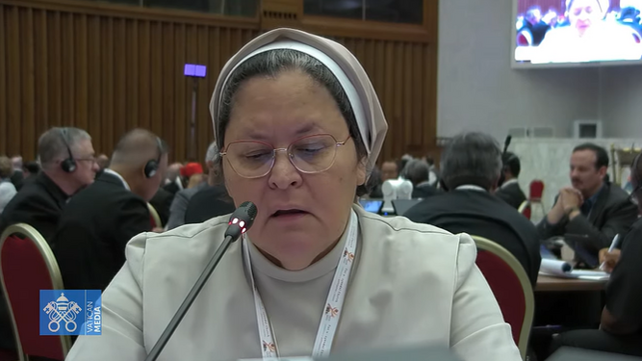
Hna. Xiskya Valladares
Si hablamos de cómo evangelizar el continente digital, inevitablemente se nos viene a la cabeza la religiosa nicaragüense afincada en España, Xiskya Valladares, fundadora de la plataforma iMisión. Ella aportó uno de los testimonios escuchados hoy en el Aula Sinodal, donde compartió los resultados del proyecto “La Iglesia Te Escucha”, una iniciativa llevada a cabo por una red de misioneros y evangelizadores digitales y dirigida exclusivamente a la periferia.
Para la Hna. Xiskya, “el ambiente digital es una cultura, un ‘lugar’ donde las personas –todos nosotros– pasamos gran parte de nuestras vidas”, que “tiene su lenguaje y modos de actuar propios”, y donde “para que la semilla del Evangelio allí crezca, tiene que ser inculturada”.
Leer la reflexión completa sobre la evangelización en el continente digital
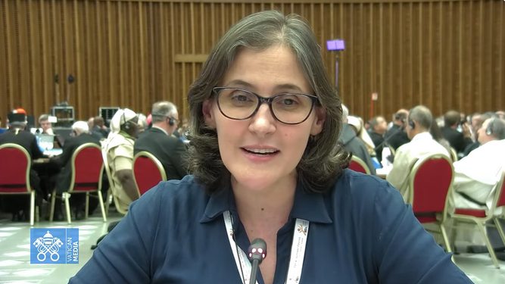
Liliana Franco da su testimonio en el Aula Sinodal
En la apertura de los trabajos sinodales de hoy también ha intervenido Gloria Liliana Franco, presidenta de la CLAR (el organismo que aglutina a los religiosos y religiosas de América Latina y el Caribe). Y es que, hablando de corresponsabilidad en la misión, es inevitable no hablar del papel de la mujer en las comunidades eclesiales.
A pesar de que sus diversos y valiosos trabajos, muchas mujeres no tienen sitio en un consejo parroquial o diocesano porque, considera Liliana Franco, “la misión de las mujeres es muy maternal, básica y pastoral, y los objetivos de los Consejos son para ellos, más administrativos y estratégicos”.
De ahí la contundencia de la frase que ha usado la religiosa colombiana: “La andadura de la mujer en la Iglesia está llena de cicatrices, de coyunturas que han supuesto dolor y redención”.
Leer testimonio completo
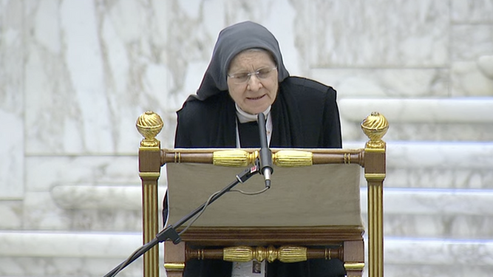
Madre Angelini
"No una cuestión de reconocimiento y promoción en sentido mundano, sino del bienestar de la Iglesia. No una cuestión de derechos, sino de dones recibidos. Esto significa comprender y promover la misión de la mujer dentro de la comunidad eclesial", según Madre Angelini, la religiosa benedictina que ha acompañado la reflexión espiritual hoy. Ver texto completo
Carlos María Galli: "Allí donde abunda la comunión sobreabunde la sinodalidad y allí donde abunda la sinodalidad sobreabunde la misión"

Día 9 (12 de octubre) · Oración por las víctimas de las guerras actuales
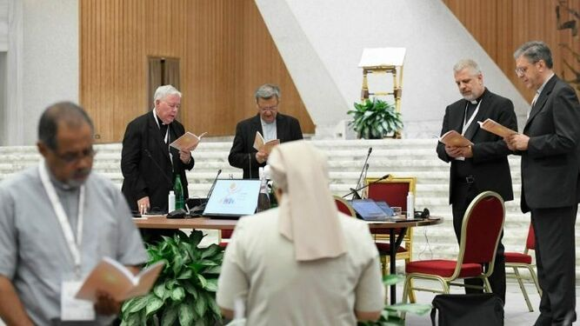
Momento de oración en el Sínodo de la sinodalidad
La Asamblea Sinodal ha terminado hoy la reflexión sobre el segundo módulo, centrado en la comunión. Entre los temas destacados han estado la paz y el compromiso de los católicos en la búsqueda de la paz, el diálogo interreligioso e intercultural y el diálogo con los pueblos originarios, así como la necesidad de escuchar las propuestas de los jóvenes y de una mayor inclusión de las mujeres.
La mañana se había abierto con una oración inicial en la que Luis Rafael I Sako, Patriarca de Babilonia de los Caldeos y arzobispo de Bagdad ha invitado a rezar “por la paz en el mundo, especialmente en Tierra Santa, pero también en Ucrania”.
También se ha acordado de los que sufren en Irak, en Irán y en el Líbano. “La gente espera con gran esperanza vivir con dignidad y fraternidad y no siempre con miedo y preocupación. Solidaridad significa también solidaridad con todos los que tienen miedo y sufren”.
Ver oración completa
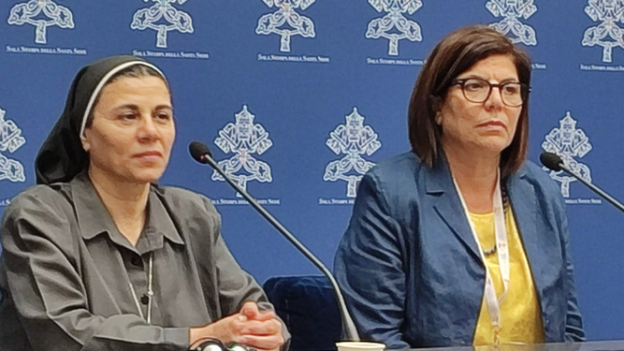
La Hna. Caroline Jarjis y Margaret Karram
En la rueda de prensa de hoy, Margaret Karram, presidenta del Movimiento de los Focolares –árabe católica nacida en Haifa– mostró su dolor por la actual guerra entre Israel y Hamas y aseguró que la Asamblea sinodal ha compartido un momento de oración profunda solicitando la paz.
Por su parte, la Hna. Caroline Jarjis, religiosa del Sagrado Corazón de Jesús que trabaja como médica en Bagdad y que esta mañana leyó el Evangelio en árabe en la oración matinal del Sínodo, habló de la experiencia de esta Asamblea: “Va más allá de un documento. Es la experiencia de los primeros cristianos”.
Leer la crónica completa
Margaret Karram: "No se queden en el horror. Esa no es la imagen colectiva de nuestros dos pueblos"
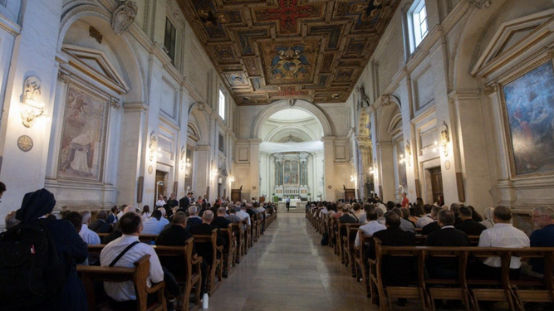
Celebración en las Catacumbas
La imagen del día se produjo con la visita de los padres y madres sinodales a las Catacumbas, una peregrinación para respirar el aire de los primeros cristianos. Leer el artículo completo
'Resolver lo difícil y complejo en una Iglesia sinodal: respeto, sensibilidad, acogida', por Luis Miguel Modino, enviado especial al Sínodo

Día 8 (11 de octubre) · Un Sínodo en la estela del Vaticano II, 61 años después
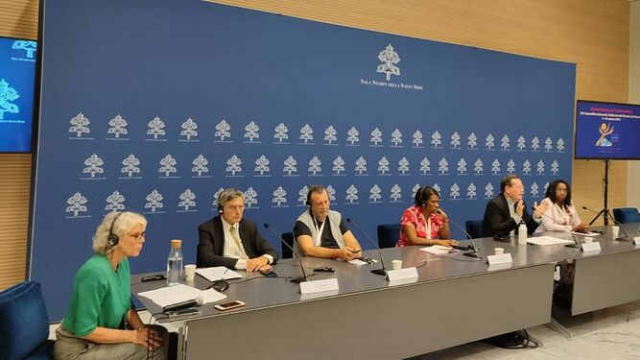
Briefing informativo de hoy en el Vaticano
A las 35 mesas sinodales que están el Aula Pablo VI del Vaticano se ha sumado, virtualmente, una mesa más: la que el papa Francisco ha compartido hoy durante el almuerzo en Santa Marta con varios participantes en el Sínodo y con un grupo de personas pobres; los pobres señalaron que lo único que esperan de la Iglesia es amor.
Más allá de la anécdota, la Comisión de Información ha indicado que en las Congregaciones Generales de estos días ya han hablado 140 personas, es decir, un tercio de los participantes en el Sínodo sobre diferentes asuntos.
En la rueda de prensa de hoy han participado varias personas. El cardenal Gérald Cyprien Lacroix, arzobispo de Quebec (Canadá), y miembro del Consejo de Cardenales C-9, ha recordado que hoy 11 de octubre se cumplen 61 años de la apertura del Concilio Vaticano II, y que este Sínodo está en continuidad con ese acontecimiento histórico principal.
Citó al Papa al reconocer la riqueza de los demás, como “orquesta sinfónica en la que cada uno tiene su instrumento”, y resaltó “la belleza de ver a tantas personas reunidas, de todos los rincones del mundo, un crisol de culturas, de tradiciones”. Eso hace que los círculos menores “ayuden a compartir a partir de la realidad de la vida”, experiencias personales que interrogan “sobre nuestra forma de ser Iglesia, de estar juntos y juntas”.
También han estado en la sala de prensa Grace Wrakia, de Papúa Nueva Guinea, y Luca Casarini, activista italiano de “Mediterranea Saving Humans”, que es invitado especial sin derecho a voto.
Leer la crónica completa
Por lo demás, hoy vamos a resaltar algunos testimonios de participantes en el Sínodo de diferentes continentes.
Desde América Latina, el cardenal Oscar Ojea, presidente de la Conferencia Episcopal Argentina, también ha situado este Sínodo de la Sinodalidad en la estela de Pablo VI y del Vaticano II. Y señala: "Hoy la Iglesia en este Sínodo, del mismo modo [que Pablo VI], quiere dialogar con la humanidad y quiere acercarse a todo hombre que vive en el planeta y que está representado también por esta gran diversidad que es la Iglesia Católica que está presente en casi todos los lugares del mundo". "Para dialogar con el mundo en el que vivo necesito volver a escucharlo”.
Representando a Asia, Vanessa Cheng, laica de Hong Kong perteneciente al movimiento de los Focolares, y el sacerdote malasio P. Clarence Devadass ahondaron en la necesidad de desarrollar una escucha fundada en el respeto a cada cultura y cada persona.
Acoger las diferencias culturales es algo que caracteriza a la Iglesia en África, según el testimonio ofrecido por el cardenal arzobispo de Rabat, Cristóbal Romero. En una entrevista con el portal Salesianos.Info, asegura que la contribución de la Iglesia en África al Sínodo de los Obispos es "el testimonio de una Iglesia viva, dinámica, joven y entusiasta, generalmente comprometida con el pueblo, con el objetivo del desafío de la inculturación del Evangelio en las diferentes culturas africanas. Esto puede hacerse a través del humilde reconocimiento de que es necesario luchar para deshacerse de modos de funcionamiento muy clericales y poco sinodales, dando mucho más espacio e importancia a las estructuras participativas".

Día 7 (10 de octubre) · Primera votación de la Asamblea y una sensación agridulce
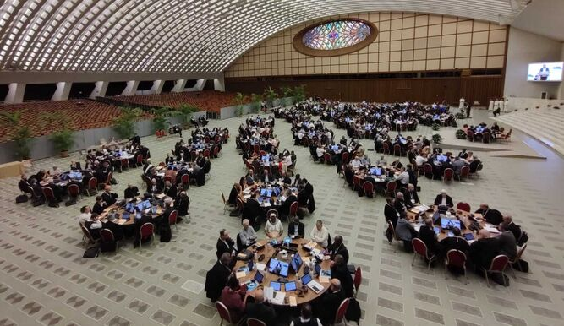
Imagen del llamado "Sínodo de las mesas" Luis Miguel Modino, enviado especial al Vaticano
Cuenta Luis Miguel Modino, enviado especial al Sínodo, que "la Asamblea Sinodal va cambiando de rostro". Se percibe en la actitud de los participantes al llegar a la sala sinodal y en los momentos de oración previos a los inicios de los trabajos, a los cuales pueden acceder los periodistas acreditados: se ha perdido un poco la formalidad y rigidez de los primeros días, los saludos son menos protocolarios y más fraternos, se ven bromas y risas…
Ayer comenzaron a trabajar sobre la sección B1 del Instrumentum laboris, '¿Cómo alimentan la comunión en una Iglesia sinodal el servicio de la caridad, el compromiso por la justicia y el cuidado de la casa común?'; dicho de otra manera, reflexionar si llegamos hasta los otros “estando de uñas” para atacar, o con brazos abiertos para abrazar.
Los cinco temas sobre los que se discute son: servicio de la caridad, compromiso por la justicia y cuidado de la casa común; encuentro entre amor y verdad; intercambio de dones entre las iglesias; compromiso ecuménico; y diálogo con las culturas y otras religiones.
Leer artículo completo
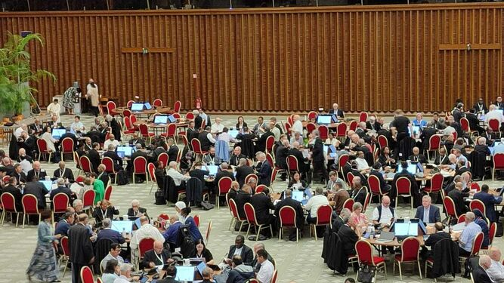
Los sinodales votaron por primera vez Luis Miguel Modino, enviado especial al Vaticano
Y por la tarde llegó otro nuevo momento histórico de este Sínodo de la Sinodalidad: la primera votación, en la que participaron laicos y laicas por primera vez en la historia de este órgano…
… si bien los resultados no fueron muy diferentes a lo que solían ser cuando solo votaban obispos.
Tenían que elegir a los miembros de la Comisión del Informe de Síntesis (que supervisa, enmienda y aprueba periódicamente la preparación del Informe de Síntesis) y de la Comisión de la Información (que se ocupa de la comunicación sobre el desarrollo de la Asamblea sinodal), y entre los escogidos por la Asamblea no hubo ninguna mujer y solo tres personas no eran obispos.
Francisco, con potestad para nombrar a miembros, sí designó para la Comisión de Síntesis a un obispo, una religiosa y un sacerdote (el cardenal Marengo, la hermana Patricia Murray y el padre Giuseppe Bonfrate), y para la Comisión de Información, a una mujer, la única seglar de toda la lista, Sheila Leocádia, como secretaria, que se suma a Nathalie Becquart, miembro nato de dicha Comisión.
Ver todos los nombramientos
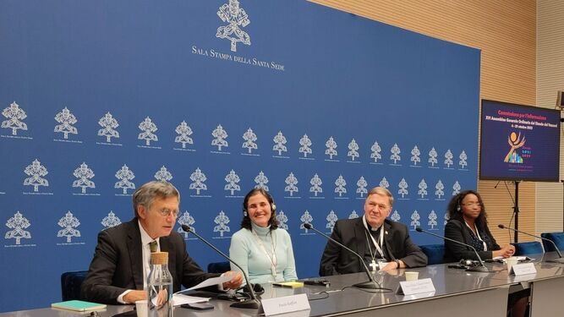
Rueda de prensa Liliana Franco y el cardenal Tobin
Gloria Liliana Franco, presidenta de la Conferencia Latinoamericana y Caribeña de Religiosos y Religiosas (CLAR) y el cardenal Joseph W. Tobin comparecieron en rueda de prensa y calificaron este Sínodo como "algo que es muy importante".
El cardenal explicó que “hay diferentes maneras de hacer las mismas cosas”, y que en estos primeros días, “estamos hablando a un nivel de complementariedad muy alto, muchas personas encuentran puntos en común en las preocupaciones y hacemos hincapié en la escucha”.
La religiosa colombiana, por su parte, recordó que “el protagonista del Sínodo está siendo el Espíritu, en el centro está la persona de Jesús y el deseo de que se hagan explícitos los valores del Evangelio”. Y aseguró que es “la experiencia de la construcción colectiva, de sentir que todos tenemos algo para aportar”.
Liliana Franco: "En el Sínodo, no siento que existan agendas ocultas"

Día 6 (9 de octubre) · Módulo B1: por qué y cómo formarse para la comunión
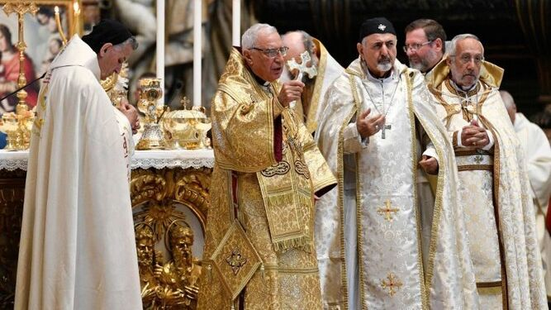
Misa por el Sínodo en la Basílica de San Pedro
El Instrumentum laboris del Sínodo de la Sinodalidad es el documento de trabajo que los participantes están siguiendo para reflexionar sobre los temas que preocupan al conjunto de los bautizados (según las conclusiones obtenidas en el proceso de los últimos dos años). Está dividido en dos apartados o secciones: la sección A se titula 'Por una Iglesia sinodal. Una experiencia integral' y se abordó la semana pasada [ver los días anteriores en este artículo].
La sección B es la que se ha empezado a ver hoy lunes; en concreto, la sección B1: '¿Cómo podemos ser más plenamente signo e instrumento de la unión con Dios y de la unidad del género humano?'.
Y empezó ya desde primera hora de la mañana en la Basílica de San Pedro, donde tuvo lugar la Misa, presidida por Su Beatitud Youssef Absi, Patriarca de Antioquía de los greco-melquitas, cabeza del Sínodo de la Iglesia católica greco-melquita.
El cardenal Béchara Boutros Raï, patriarca de Antioquía de los maronitas y jefe del Sínodo de la Iglesia maronita, pronunció una homilía que enunció algunos de los desafíos actuales para la Iglesia, entre ellos, "la lucha contra un sistema económico que produce explotación, desigualdad y despilfarro", "la curación de las heridas causadas por los abusos, ya sean sexuales, económicos, institucionales, de poder, de conciencia" o "la promoción de una adecuada atención pastoral a los divorciados vueltos a casar".
La mies es mucha, dijo el cardenal Béchara Raï, y los obreros, obispos, sacerdotes, religiosos y religiosas, laicos, "todos necesitan formarse en el modo de proceder sinodal".
Ver la homilía completa
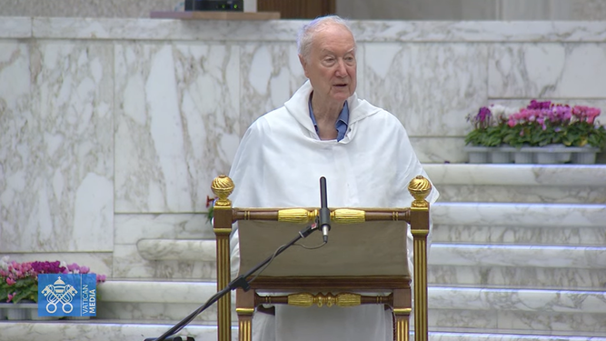
El dominico Timothy Radcliffe
“¿Cómo podemos formarnos todos para una comunión que se desborde en misión?”, retomó Timothy Radcliffe OP en el Aula Sinodal. Para el dominico, “el Señor nos espera pacientemente junto a nuestros pozos, invitándonos a tener más sed”. Por eso la formación para "una comunión que irradia", tema de este módulo, “consiste en aprender a tener sed y hambre cada vez más profundas”.
“Debemos formarnos para encuentros profundamente personales entre nosotros, en los que trascendamos las etiquetas fáciles. El amor es personal y el odio es abstracto”, añadió el religioso. “Muchas personas se sienten excluidas o marginadas en nuestra Iglesia porque les hemos puesto etiquetas abstractas”.
Crónica completa
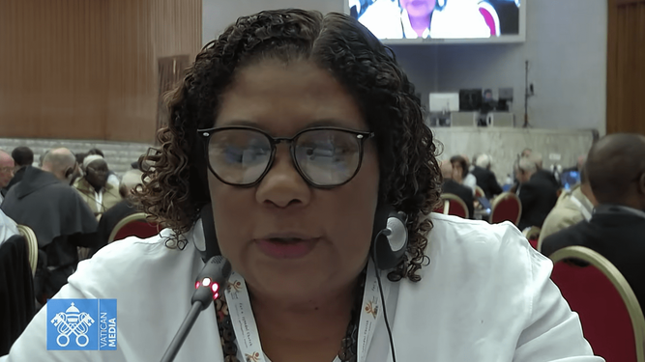
Sônia Gomes de Oliveira
En la Congregación General de hoy, los padres y madres sinodales también escucharon cuatro testimonios, entre ellos el de la laica brasileña Sonia Gomes de Oliveira, presidenta del Consejo Nacional del Laicado Brasileño.
En su opinión, "el Sínodo ha caído sobre el mundo de los laicos como un océano a explorar y valorar, por lo que a partir de ahora no debe ser sólo un momento, sino una práctica de la Iglesia", donde "todos los bautizados estén llamados a participar, no sólo como colaboradores, sino reconocidos y conscientes de la responsabilidad de la misión".
Leer testimonio completo
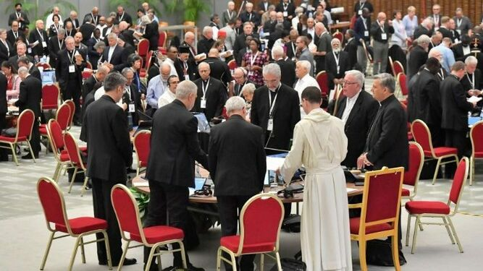
El Sínodo ha confirmado varios casos de coronavirus entre los participantes Vatican Media
La anécdota del día es la aparición de varios casos de COVID-19 en el Aula Sinodal. Fue el cardenal Mario Grech, secretario general del Sínodo, quien lo confirmó, aunque no dio cifras; en un primer momento llegó a hablarse de más de cien, pero el subsecretario Luis Marín de San Martín lo rebajó a 15 ausencias, "todas justificadas por diversas razones".
En ningún caso está el papa Francisco entre los afectados, ha dicho Matteo Bruni, portavoz de la Santa Sede.
Crónica íntegra

Día 5 (8 de octubre) · Primer balance: participación, diálogo a la cara y conversación espiritual
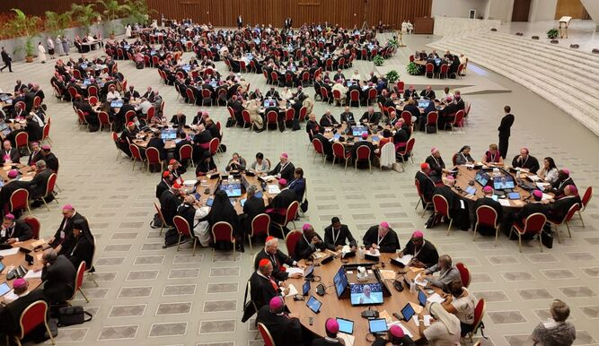
Los 35 grupos en que se divide la Asamblea se irán renovando al final de cada módulo
La XVI Asamblea General Ordinaria del Sínodo de la Sinodalidad comenzó oficialmente el 4 de octubre, pero si contamos los tres días previos de retiro, podemos decir que hoy domingo se cumple su primera semana. Y en este punto, cabe hacer una pequeña retrospectiva.
En su primer balance, Luis Miguel Modino, enviado especial de RD al Sínodo, señala tres factores:
- La participación de toda la Iglesia. "Siendo un Sínodo de los Obispos, la presencia de no obispos es algo que enriquece el proceso, aunque algún miembro del Sínodo saltándose a la torera el pedido de silencio del Papa Francisco y además haciéndolo con luz y taquígrafos, se haya mostrado contra esa presencia de no obispos, especialmente de las mujeres, con derecho a voz y voto. Y hay que decir que las mujeres, sobre todo las religiosas están siendo protagonistas positivas en estos primeros días".
- La disposición de los participantes en 35 mesas redondas. "Un modo de estar con los otros, mirándose a los ojos, que ayuda a que la escucha sea más atenta y el diálogo más franco, con la consiguiente mejora del proceso de discernimiento comunitario. Esa disposición también ayuda a la dinámica de esta primera sesión de la Asamblea Sinodal. Las tensiones, que en algunos círculos menores las hay, no perjudican el discurrir general de la asamblea y también se evita que unas pocas personas, amparadas en su puesto de autoridad eclesiástica, acaparen la voz de la asamblea, algo que sucedía en sínodos anteriores".
- El discernimiento comunitario a la luz de la conversación espiritual. "Los participantes destacan los momentos de silencio, tanto en los círculos menores como las llamadas congregaciones generales, cuando los 35 grupos en que se divide la asamblea, que se irán renovando al final de cada uno de los módulos, comparten lo vivido. Un camino lento, pero que está ayudando a apropiarse de un modo de ser Iglesia al que muchos no están acostumbrados y que podemos decir todavía provoca recelos, especialmente a quienes defienden un modo ser Iglesia marcada por el clericalismo".
Leer balance íntegro
Entrevista a Cristina Inogés, participante en el Sínodo: “La situación de la mujer en la Iglesia es absolutamente contraria al evangelio”

Día 4 (7 de octubre) · "Este Sínodo no es como otros"
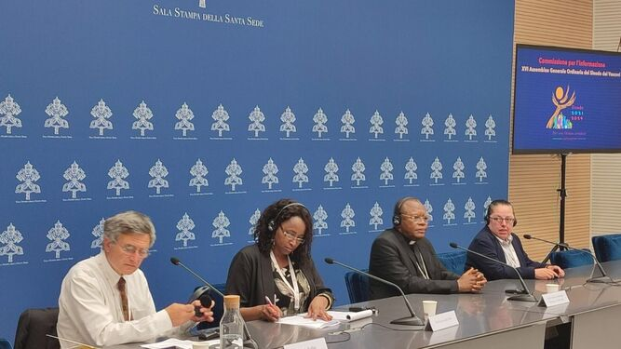
Rueda de prensa en el Sínodo de la Sinodalidad
Por primera vez en esta XVI Asamblea General Ordinaria, dos participante se han presentado en rueda de prensa ante los informadores para dar cuenta de los trabajos sinodales. Ha sido el cardenal congoleño Fridolin Ambongo Besungo y Leticia Salazar, religiosa de la Compañía de María.
Para el cardenal africano, este es su cuarto Sínodo, y si bien reconoce que cada participante ha llegado con expectativas diferentes, “poco a poco hemos entrado en el proceso y me doy cuenta de que este Sínodo no es como los otros en los que participé”.
Admite que nadie sabe cómo va a terminar, pero que se está viviendo con alegría y confianza, en un clima positivo, y destaca que “somos hermanos y hermanas a la escucha de la voluntad de Dios para su Iglesia”, convencido de que dará muchos frutos a la Iglesia.
Por su parte, a Hna. Leticia Salazar, de origen mexicano afincada en Estados Unidos desde joven, valoró esta XVI Asamblea como una experiencia que “nos permite estar abiertos y aprender con todos”. “Es el Bautismo el que nos ha traído aquí”, y la oración “nos permite ver cosas que nunca habíamos visto antes, nos permite abrirnos a nuevas posibilidades”.
Además de estos testimonios, el director de la Comisión Informativa del Sínodo, Paolo Ruffini, ha confirmado que ya se ha completado el trabajo sobre la sección A del 'Instrumentum laboris'.
Los temas tratados principalmente han sido la formación a todos los niveles de todos los bautizados, sobre todo en los seminarios; la vivencia de la comunión por parte de la jerarquía y cómo encontrar nuevas formas de participación en la comunión; la sinodalidad como una actitud espiritual que requiere pasar del concepto de poder al concepto de servicio; o cómo ser una Iglesia acogedora, que supera el clericalismo y potencia el papel de los laicos, que está con los pobres, sobre todo con los migrantes.
Leer rueda de prensa completa
'Mesas redondas que van generando caminos de esperanza en una Iglesia sinodal', por Luis Miguel Modino, enviado especial al Sínodo

Día 3 (6 de octubre) · Renovar la formación en los seminarios
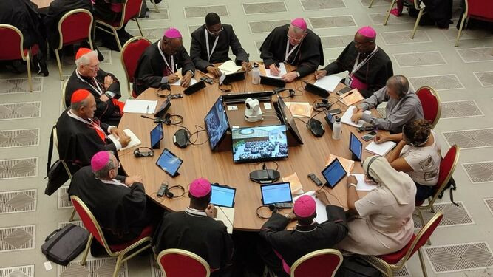
Un momento de trabajo en el Aula Sinodal
Parece que tenemos ya un primer tema de consenso en la Asamblea sinodal: la formación en los seminarios. El asunto es una de las mayores preocupaciones de Francisco y ya estaba apuntado en el 'Instrumentum laboris'.
En el documento de trabajo se pedían orientaciones para reformar los programas de formación, con el objetivo de conseguir una mayor sintonía con los procesos pastorales y de que los futuros sacerdotes "crezcan en un estilo de ejercicio de la autoridad propio de una Iglesia sinodal".
Hoy viernes, en la primera Congregación General (puesta en común de las reflexiones compartidas en los círculos menores), se ha insistido en la necesidad de que los seminaristas participen en la vida comunitaria y que tengan experiencias con lo más pobres, para que, una vez ordenados, puedan animar la vida eclesial desde su experiencia de una Iglesia en salida.
Por otra parte, la Comisión de Información del Sínodo ha indicado que, de los 35 círculos menores en los que está dividida la Asamblea, 18 ya han compartido otros temas, como la importancia de la participación de la mujer en la Iglesia, el reconocimiento del papel de los jóvenes, la escucha, el silencio y la oración como momento de discernimiento.
Ruffini ha asegurado que las intervenciones se están desarrollando en un clima de fraternidad y un ambiente alegre, y que se considera de gran importancia los posteriores momentos de silencio.
Leer la crónica completa
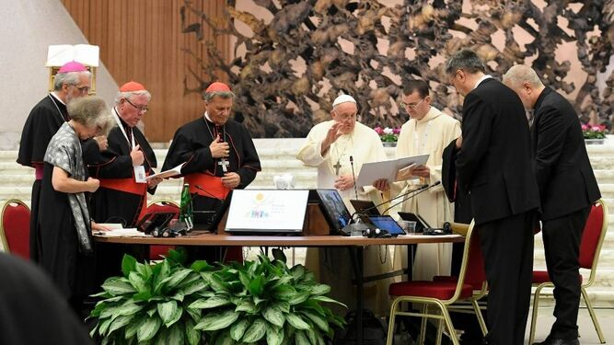
Francisco bendice el inicio de los trabajos del Sínodo de la Sinodalidad Vatican Media
Francisco, que ha participado en la Congregación General de hoy, ha hecho llegar a los 464 participantes una publicación con tres textos suyos (dos escritos como cardenal Bergoglio y uno como papa) como una nueva herramienta para la reflexión.
El libro se llama 'Santos, no Mundanos. Dios nos salva de la corrupción interior', y en él advierte que “la fe cristiana es una lucha, una batalla interior para vencer la tentación de encerrarnos en nosotros mismos y dejarnos habitar por el amor de un Padre que desea nuestra felicidad”, refiriéndose a la mundanidad espiritual, que define como “paganismo disfrazado de ropaje eclesiástico”.
Ver el texto completo

Día 2 (5 de octubre) · Ni progresistas ni conservadores; caminar con Cristo dentro de su Iglesia
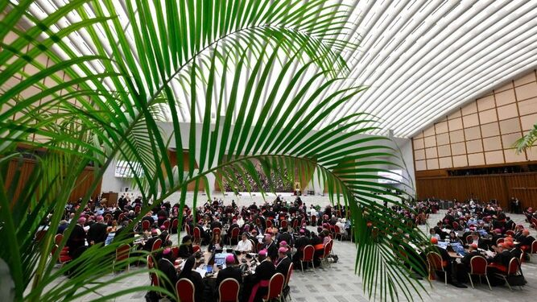
Las mesas redondas, dispuestas en el Aula Pablo VI Vatican Media
Una de las primeras imágenes de este Sínodo de la Sinodalidad que se nos ha quedado en la retina, por inédita, es la de los padres sinodales dispuestos en mesas redondas a lo largo y ancho del Aula Pablo VI. Más allá de las probables combinaciones de participantes, lo que se busca es el diálogo auténtico.
Así lo ha explicado el relator general de este Sínodo, cardenal Jean-Claude Hollerich: “No estamos sentados en orden jerárquico, sino alrededor de mesas redondas, para favorecer el verdadero compartir y el discernimiento. (…) para reflejar la experiencia del pueblo de Dios en el camino sinodal iniciado en 2021. Las mesas redondas nos recuerdan también que ninguno de nosotros es el protagonista del Sínodo. El Espíritu Santo es el protagonista”.
Insistió en una idea que sobrevuela todo el proceso sinodal y sobre la que parece que hay que seguir haciendo pedagogía: la unidad. “Los llamados progresistas no pueden mirar a Cristo sin ver junto a Él a los llamados conservadores, y viceversa. Sin embargo, lo importante no es el grupo al que parezcamos pertenecer, sino caminar con Cristo dentro de Su Iglesia”.
Leer la crónica completa
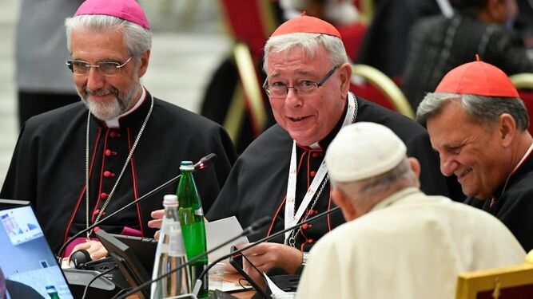
Hollerich (en el centro) habla con Francisco Vatican Media
El cardenal Hollerich ha presentado hoy el documento base de los trabajos y abrió el primer módulo de debate 'Por una Iglesia sinodal. Una experiencia integral'.
El relator admitió que el camino sinodal recorrido hasta ahora ha dejado huellas, "pensamientos, emociones, sentimientos, intuiciones, dudas, miedos, entusiasmos" y, ante eso, ha invitado a entrar en contacto con la "memoria colectiva del Pueblo de Dios" y no solo con la personal de cada uno.
El objetivo último es hacer fructífera la alternancia entre los Círculos Menores y la Congregación General, alimentando una visión de conjunto del Sínodo, "que evita la dispersión en los detalles".
El cardenal Mario Grech, por su parte, ha recordado dos reglas de esta Asamblea sinodal: "La confidencialidad y la discreción", es decir, está expresamente prohibido difundir las aportaciones propias o de terceros expresadas en los grupos lingüísticos o en las asambleas plenarias, así como realizar grabaciones de audio o vídeos.
Este deber de discreción, vigente hasta el final de la Asamblea, se mantiene en aras de garantizar que todos los participantes puedan expresarse libremente.
Leer la información completa
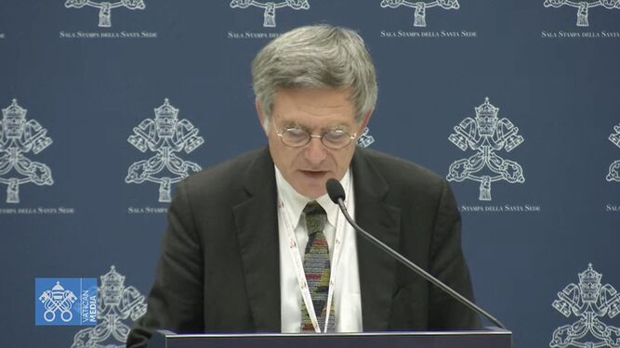
Paolo Ruffini, prefecto del Dicasterio para la Comunicación
Así pues, la información oficial es la que parte de la Oficina de Comunicación de este Sínodo, liderada por Paolo Ruffini, y en su opinión “no importa lo que diga tal o cual participante, sino lo que la Iglesia decida en su espíritu de comunión"
Ruffini ha aclarado, para los despistados o los que necesiten ir gestionando sus expectativas, que “no se puede pedir a esta Asamblea que prefigure el final de la próxima Asamblea [la de 2024", porque lo que está en marcha "es un proceso complejo".
Sobre los trabajos que los padres sinodales realizaron hoy, 5 de octubre, explicó que, después de la primera Congregación General de ayer con la intervención del Papa, los 35 Círculos Menores se han reunido por primera vez, en sus respectivas "mesas", para reflexionar sobre el apartado A del 'Instrumentum laboris'.
Rueda de prensa completa y metodología de la Asamblea
Carta del cardenal Omella desde la Asamblea sinodal: "Tanto o más relevante que la pregunta es la respuesta"

Día 1 (4 de octubre) · Inauguración: una llamada a la unidad
A pesar de las muchas críticas que Francisco ha recibido durante dos años de proceso sinodal, el deseo del Papa para la Iglesia es la unidad.
Así lo ha vuelto a recordar en la mañana del miércoles 4 de octubre de 2023, en la Apertura de la XVI Asamblea General Ordinaria del Sínodo de los Obispos.
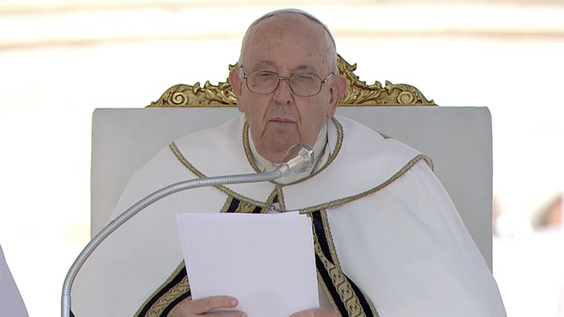
Francisco en la misa de apertura del Sínodo de la Sinodalidad
En su homilía, dirigida a los 464 participantes de la Asamblea, formada por obispos, cardenales, religiosos, religiosas, laicos y laicas, Francisco aclaró lo que no es esta reunión: "No se trata de si el Sínodo abrirá esta puerta o daré tal o cual permiso".
"No estamos aquí para celebrar una reunión parlamentaria o un plan de reformas (…), no se trata de una reunión política, sino de una convocación en el Espíritu; no de un parlamento polarizado, sino de un lugar de gracia y comunión".
Lo que sí pretende este Sínodo es "una Iglesia unida y fraterna, que escucha y dialoga; una Iglesia que bendice y anima, que ayuda a quienes buscan al Señor, que sacude saludablemente a los indiferentes, que pone en marcha itinerarios para instruir a las personas en la belleza de la fe. Una Iglesia que tiene a Dios en el centro y, por consiguiente, no crea división internamente, ni es áspera externamente".
Por eso pidió a los participantes que rechacen el "espíritu de división y de conflicto" y que se mantengan lejos de "algunas tentaciones peligrosas: la de ser una Iglesia rígida, que se acoraza contra el mundo y mira hacia el pasado; la de ser una Iglesia tibia, que se rinde ante las modas del mundo; la de ser una Iglesia cansada, replegada en sí misma".
Crónica y homilía completa
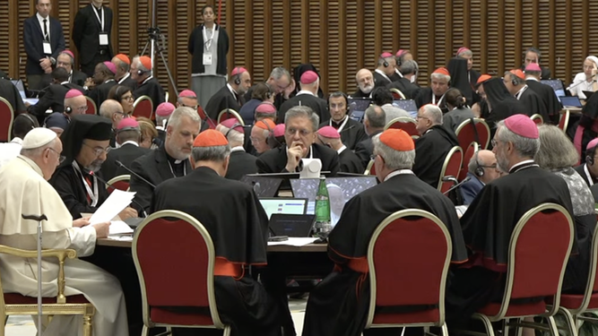
Francisco abrió el Sínodo de la Sinodalidad
Por la tarde, sentado frente a las cerca de 40 mesas en las que se distribuyeron los 464 padres sinodales (la cantidad de participantes ha obligado a que las reuniones no se celebren en el Aula Sinodal, sino en el Aula Pablo VI), Francisco abrió las deliberaciones insistiendo en que el protagonista central del evento será "el Espíritu Santo, y no nosotros".
Dejó una de esas frases memorables de Francisco: "No somos un parlamento, no somos las naciones unidas: la Iglesia es otra cosa".
"Esto no es un parlamento, es otra cosa, no es una reunión de amigos para resolver unas cosas o dar opiniones. No olvidemos que el protagonismo es el Espíritu Santo, no somos nosotros. Si le dejamos el lugar al Espíritu Santo, el Sínodo ira bien".

